学号： 2104230414

沈阳建筑大学

上机报告

课程名称： 算法设计与分析
项目名称： 贪心算法
2023年秋季学期

上机时间：第 4 周 星期 二 第 3 ～ 4 节
学生姓名： 张清晨 专业班级：计算机2101班
指导教师： 刘俊岭 成 绩：

项目名称 |  | 动态规划(二) |  |  |  |  |  | 学时 | 2
日期： 2023 年 9 月 19 日 |  |  |  |  |  | 第 4 教学周
硬件及软件
名 称 |  |  |  | 版本、型号
Visual C++ |  |  |  | 6.0及以上
上机目的与要求：
- 问题描述，题目定义。
- 算法实例，实例演示程序过程。
- 程序代码，完整可运行程序，并加注释。
- 程序验证，要求有不同的输入、输出，并截图。
- 算法分析，时间复杂度与空间复杂度。

本次任务：
实验3-7：编辑距离
实验4-1：部分背包问题(贪心算法)
实验4-2：活动安排(贪心算法)
实验4-3：最大子段和(贪心算法)
实验3-7：编辑距离
- 问题描述，题目定义。
给定两个序列X和Y，求两个序列编辑距离。
示例 1：
输入：X："ABCADBCA" Y: "BACDBDA"
输出：5
- 算法实例，实例演示程序过程。
输入：
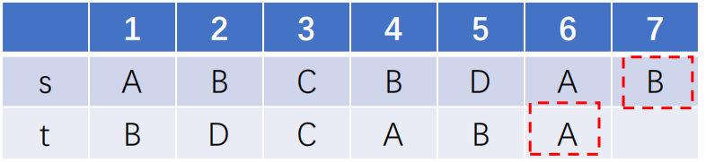
递推公式：
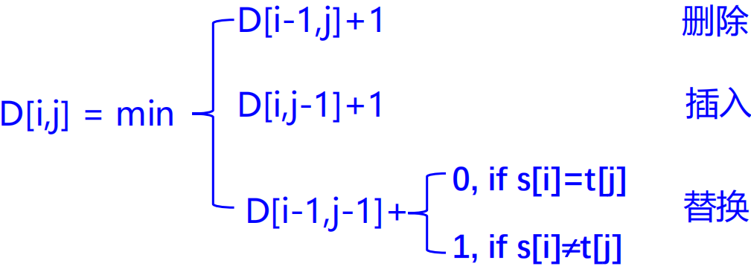

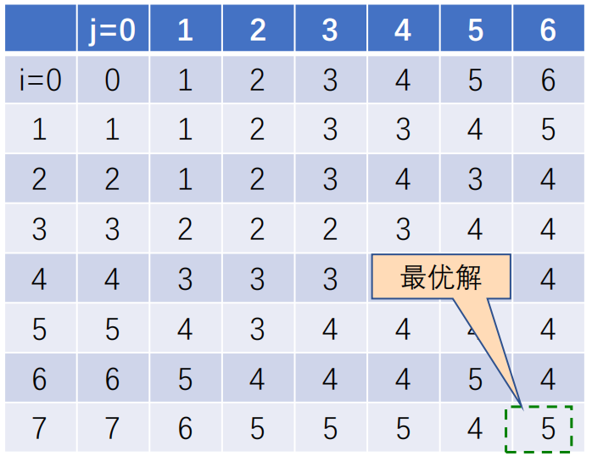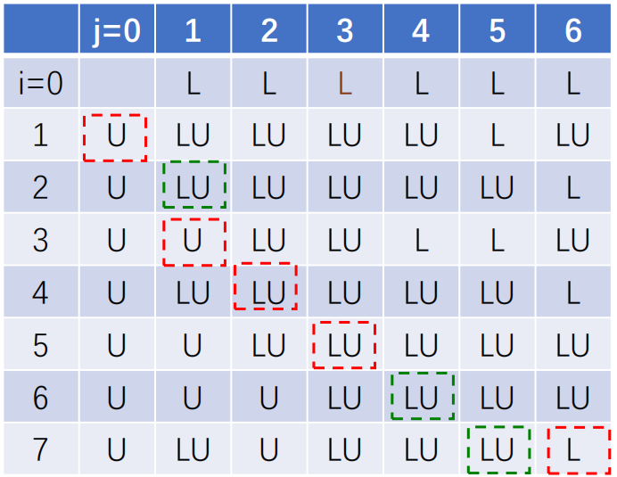

- 程序代码，完整可运行程序，并加注释。
/*编辑距离*/
#define _CRT_SECURE_NO_WARNINGS
#include <stdio.h>
#include "stdlib.h"
#include <iostream>
#include <vector>
#include <algorithm>

using namespace std;

class Solution {
public:
int min3(int a, int b, int c){
int m=a;
if (m > b)
m = b;
if (m > c)
m = c;
return m;
}
vector<vector<int>> minEditDistance(string s, string t, vector<vector<int>> dp) {
vector<vector<int>> rec(s.size() + 1, vector<int>(t.size() + 1, 0));
//初始化两个数组
for (int i = 0; i <= s.size(); i++) dp[i][0] = i ;
for (int j = 0; j <= t.size(); j++) dp[0][j] = j ;
//rec数组 取1表示U，dp[i][j]由dp[i-1][j]获得，即上侧U。
//rec数组 取-1表示L，dp[i][j]由dp[i][j-1]获得，即左侧L。
//rec数组 取0表示LU，dp[i][j]由dp[i-1][j-1]获得，即左上LU。
rec[0][0] = 0;
for (int i = 1; i <= s.size(); i++) rec[i][0] = 1 ;
for (int j = 1; j <= t.size(); j++) rec[0][j] = -1 ;

for (int i = 1; i < s.size(); i++) {
for (int j = 1; j < t.size(); j++) {
int c = 0;
if (s[i] != t[j]) c = 1;
int replaceO = dp[i - 1][j - 1] + c;
int deleteO = dp[i - 1][j] + 1;
int insertO = dp[i][j - 1] + 1;
//替换操作
if (replaceO == min3(deleteO, insertO, replaceO)){
dp[i][j] = dp[i - 1][j - 1] + c ;
rec[i][j] = 0 ; //左上LU
}
//插入操作
else if (insertO == min3(deleteO, insertO, replaceO)){
dp[i][j] = dp[i][j - 1] + 1;
rec[i][j] = -1 ; //左L
}
//删除操作
else{
dp[i][j] =dp[i - 1][j] + 1;
rec[i][j] = 1 ; //上U
}
}
}
//打印dp数组
cout << "dp数组:" << endl;
for (int i = 0; i < s.size() ; i++){
for (int j = 0; j < t.size() ; j++){
cout << "dp[i][j] = " << dp[i][j] << ",";
}
cout << endl;
}

return rec;
}
//追踪最优解操作序列，递归函数后正序输出操作序列
void PrintMED(vector<vector<int>> rec, string s, string t, int i, int j)
{
if (i == 0 && j == 0)
return ;
if (rec[i][j] == 0)
{
PrintMED(rec, s, t, i - 1 , j - 1 );//
if (s[i] == t[j])
printf("无操作\n");//
else
printf("用%c替换%c\n", t[j], s[i]);//
}
else if (rec[i][j] == 1){
PrintMED(rec, s, t, i - 1 ,j );
printf("删除%c\n", s[i] );//
}

else{
PrintMED(rec, s,t, i , j - 1 );
printf("插入%c\n", s[j]);//
}
}
};

int main() {

Solution solution;
string s = " ABCBDAB";
string t = " BDCABA";
vector<vector<int>> dp(s.size() + 1, vector<int>(t.size() + 1, 0));
vector<vector<int>> rec(s.size() + 1, vector<int>(t.size() + 1, 0));
rec = solution.minEditDistance(s, t, dp);
cout << endl;
//打印追踪数组rec
cout << "rec数组:" << endl;
for (int i = 0; i < s.size() ; i++){
for (int j = 0; j < t.size() ; j++){
cout << "rec[i][j] = " << rec[i][j] << ",";
}
cout << endl;
}

solution.PrintMED(rec, s, t, s.size()-1, t.size()-1);

system("PAUSE");
return 0;
}

- 程序验证，要求有不同的输入、输出，并截图。
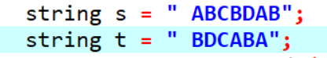
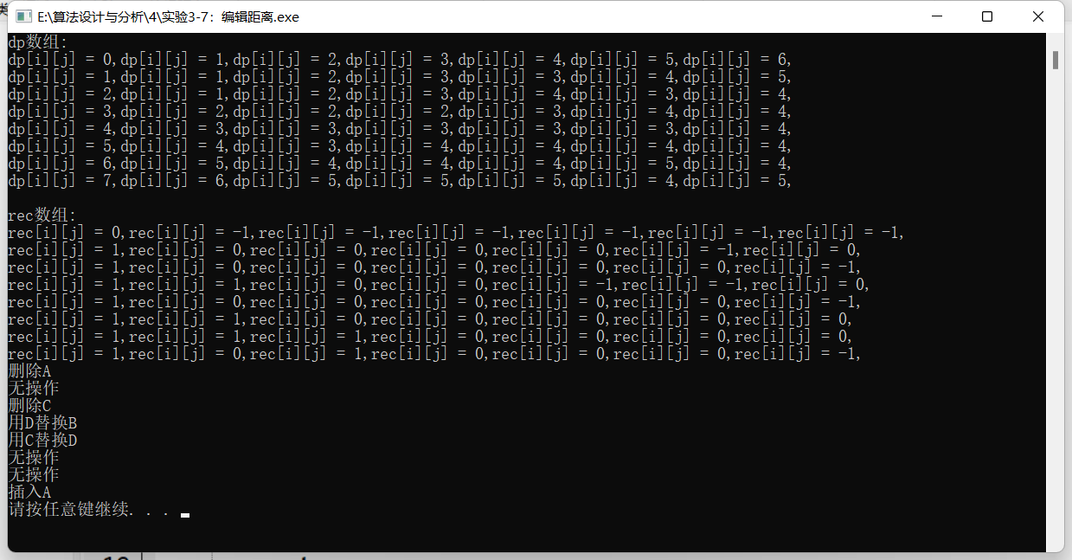
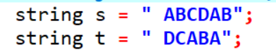
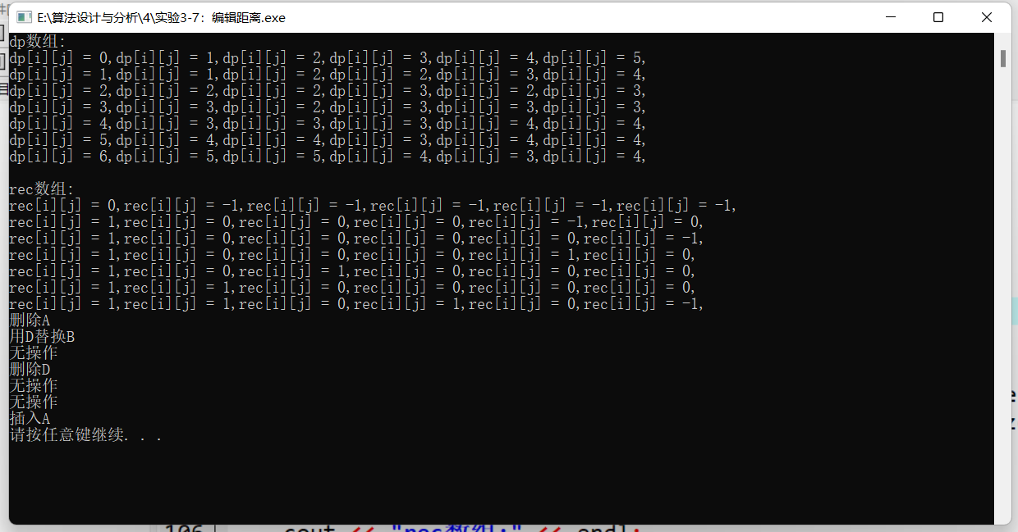
- 算法分析，时间复杂度与空间复杂度。
该算法使用了动态规划，是动态规划类算法。使用了二维的dp数组以及二维的rec数组，所以空间复杂度为n*m，时间复杂度上嵌套使用了两个for循环，所以也是n*m
时间复杂度：O(n*m)
空间复杂度：O(n*m)

实验4-1：部分背包问题(贪心算法)
- 问题描述，题目定义。
在选择物品i装入背包时，可以选择物品i的一部分，而不一定要全部装入背包，1≤i≤n。
示例 1：
输入：
//假设已按单位价值降序排序
float profit[5] = { 0, 10, 16, 6, 1};
float weight[5] = { 0, 3, 5, 2, 1};
输出：
- 算法实例，实例演示程序过程。
输入：物品已经按单位价值降序排序，既A>B>C>D
items | A：0 | B：1 | C：2 | D：3
profit | 10 | 16 | 6 | 1
weight | 3 | 5 | 2 | 1
输出：
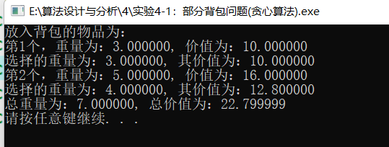
- 程序代码，完整可运行程序，并加注释。
/*部分背包问题*/
#define _CRT_SECURE_NO_WARNINGS
#include <stdio.h>
#include "stdlib.h"
#include <iostream>
#include <vector>
#include <algorithm>

using namespace std;

void knapsack(int n, float m, float profit[], float weight[], float *x);

int main(){
//假设已按单位价值降序排序
float profit[5] = { 0, 10, 16, 6, 1};
float weight[5] = { 0, 3, 5, 2, 1};
int n = 4;
float c = 7;

float x[5] = { 0, 0, 0, 0, 0 };

float sumWeight = 0, sumProfit = 0;

knapsack(n, c, profit, weight, x);

printf("放入背包的物品为：\n");
for (int i = 1; i <= n ; i++)
{

if (x[i] != 0){
printf("第%d个，重量为：%f, 价值为：%f\n", i, weight[i], profit[i]);
printf("选择的重量为：%f, 其价值为：%f\n", x[i],x[i]*(profit[i]/weight[i]));
sumWeight += x[i];
sumProfit += x[i]*(profit[i]/weight[i]);
}
//printf("%f ", x[i]);
}
printf("总重量为：%f, 总价值为：%f\n", sumWeight, sumProfit);

system("PAUSE");
return 0;
}

void knapsack(int n, float m, float profit[], float weight[], float *x)
{
int i=0;

float c = m;

for (i = 1; i <= n; i++)
{
if (weight[i] > c)
break;
x[i] = weight[i];
c -= weight[i];
}
if (i <= n)
x[i] = c;
c = 0;
}

- 程序验证，要求有不同的输入、输出，并截图。
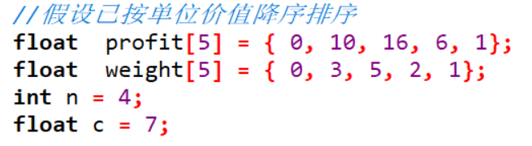
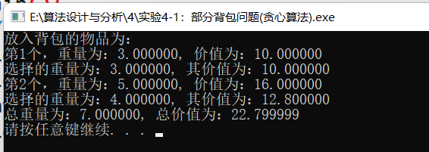
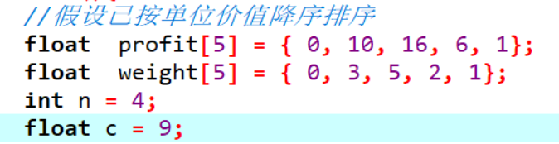
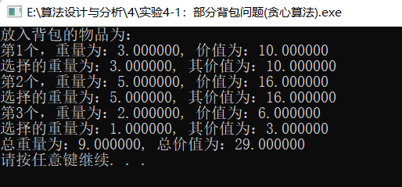
- 算法分析，时间复杂度与空间复杂度。
本算法的时间复杂度应由两部分组成，一部分是对物品按单位价值进行排序的时间复杂度，这部分的时间复杂度为o(nlogn)，另外一部分是按照贪心策略进行求最优解，这部分的时间复杂度为O(n)。但是题目中默认给出的物品已经按照单位价值进行降序排序了，所以本题的算法的时间复杂度为O(n)。而空间复杂度，本次算法只用了三个长度为n的一维数组，所以空间复杂度为O(n)。所以
• 时间复杂度：O(n)
• 空间复杂度：O(n)

实验4-2：活动安排(贪心算法)
- 问题描述，题目定义。
输入n个活动组成的集合A={a1,a2,..,an}, 每个活动ai的开始时间si和结束时间fi。找出活动集合A的子集A’,令max|A’| s.t. 所有ai,aj 满足sifj或sjfi。
- 算法实例，实例演示程序过程。
输入：s = { 1, 3, 0, 5, 3, 5, 6, 8, 8, 2, 12};f = { 4, 5, 6, 7, 8, 9, 10, 11, 12, 13, 14};以a'1至a11命名。
其活动分布如下图所示：
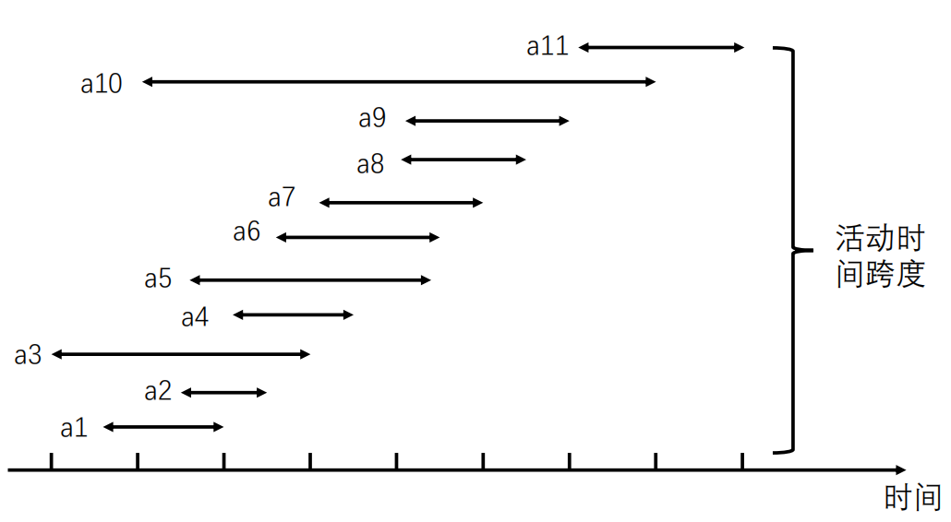
输出：
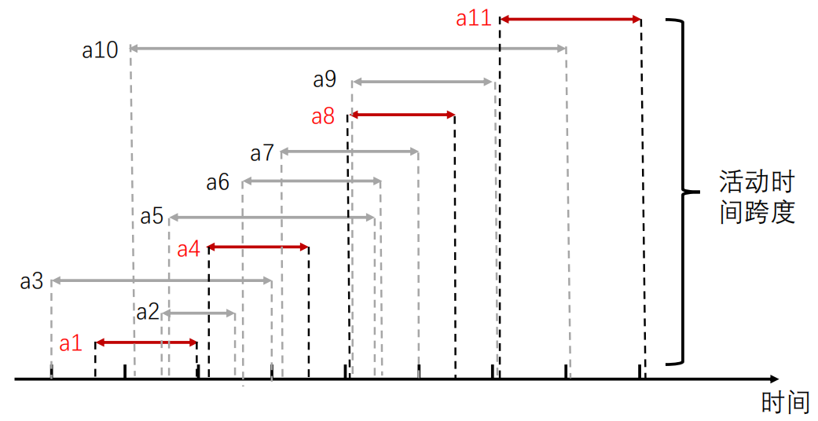
选择的活动如上图所示。分别选择a1，a4，a8，a11。活动数为4
- 程序代码，完整可运行程序，并加注释。
#define _CRT_SECURE_NO_WARNINGS
#include <stdio.h>
#include "stdlib.h"
#include <iostream>
#include <vector>
#include <algorithm>

using namespace std;

int arrangeGreedy(vector<int> s, vector<int> f, int * a);

int main() {
vector<int> s = { 1, 3, 0, 5, 3, 5, 6, 8, 8, 2, 12};
vector<int> f = { 4, 5, 6, 7, 8, 9, 10, 11, 12, 13, 14};//已按结束时间排序
int *a = new int[s.size()];
int ans;
ans = arrangeGreedy(s, f, a);
cout << "选择的活动为："<< " ";
for (int j = 0; j < s.size(); j++) { // 输出所选活动
if (a[j] == 1)
cout << j + 1 << "，" ;
}
cout << endl;
cout << "选择的活动数为：" << ans << endl;
system("PAUSE");
return 0;
}

int arrangeGreedy(vector<int> s, vector<int> f, int * a)
{
int n = s.size(), j = 1, i, count = 1;
a[0] = 1;//选择第1早结束的活动
for (i = 1; i < n; i++)
{
if (s[i] >= f[j])
{
a[i] = 1;//选择ai
j = i;
count++;
}
else
a[i] = 0;
}
return count;
}

- 程序验证，要求有不同的输入、输出，并截图。
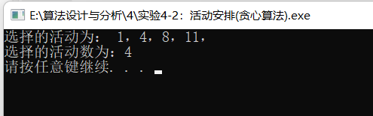
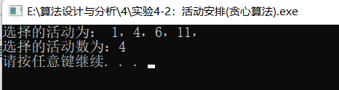
- 算法分析，时间复杂度与空间复杂度。
本算法的时间复开销来源于两部分，一部分是对结束时间序列进行排序，时间复杂度为O(nlogn)，第二部分是贪心策略选择活动，时间复杂度为O(n)，综合，算法的时间复杂度为O(nlogn)。但是由于本次题目给定的结束时间序列已经默认完成了排序，所以此次题目的算法时间复杂度为O(n)。空间开销只有一个长度为n的一维数组，用来记录哪个活动被选中了。n为给的总活动数量。所以空间复杂度为O(n)。
时间复杂度为O(n)
空间复杂度为O(n)

实验4-3：最大子段和(贪心算法)
- 问题描述，题目定义。
给定n个数(可以为负数)的序列 (a1, a2, ... , an)，找到一个具有最大和的连续子数组（子数组最少包含一个元素），返回其最大和。
- 算法实例，实例演示程序过程。
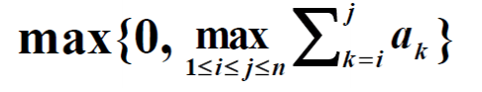
实例1：输入：(-2, 11, -4, 13, -5, -2)
输出：20 //a2+a3+a4=20
实例2：输入: [-2,1,-3,4,-1,2,1,-5,4]
输出: 6 //a4+a5+a6+a7=6。

- 程序代码，完整可运行程序，并加注释。
#define _CRT_SECURE_NO_WARNINGS
#include <stdio.h>
#include "stdlib.h"
#include <iostream>
#include <vector>
#include <algorithm>

using namespace std;

class Solution {
public:
int maxSubArray(vector<int>& nums,int *begin, int *end) {
int result = 0;
int sum = 0;

*begin = 0;
for (int i = 0; i < nums.size(); i++) {
sum += nums[i];
if (sum > result) { // 取区间累计的最大值（相当于不断确定最大子序终止位置）
result = sum;
*end = i;
}
if (sum <= 0) {
sum = 0; // 相当于重置最大子序起始位置，因为遇到负数一定是拉低总和
*begin = i + 1;
}
}
return result;
}
};

int main() {
int ans;
Solution solution;

vector<int> a = {-2, 1, -3, 4, -1, 2, 1, -5, 4};
int begin=0, end=0;

ans=solution.maxSubArray(a,&begin,&end);
cout << "最大和为：" ;
cout << ans << endl;
cout << "起止位置为：";
cout << begin << "," << end << endl;
system("PAUSE");
return 0;
}
- 程序验证，要求有不同的输入、输出，并截图。
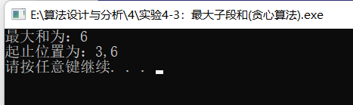
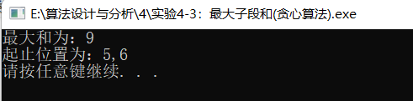
- 算法分析，时间复杂度与空间复杂度。
本算法使用了贪心策略来对序列进行选择，用了一个循环，所以时间复杂度为O(n)，在算法中并没有使用数组记录，而只是使用begin、end两个变量来记录范围，所以空间开销为常量级O(1)，相比于动态规划，空间开销小了，因为不用记录dp数组。
时间复杂度：O(n)
空间复杂度：O(1)
结果分析和总结：
贪心算法是通过一系列选择得到问题的解。其所做出的每一个选择都是当前状态下的局部最好选择，即贪心选择。一般来说，选择贪心算法，我们都要进行严格证明，证明贪心解不劣于最优解。这是比较麻烦的一点，有时候，我们并没有办法进行严格的证明。所以，贪心算法并不总能得到问题的最优解。
贪心算法并没有固定的解题步骤，很难寻找到所有问题统一的解法，需要多加练习、思考，也需要一定的数学思考能力。

本次上 机 成 绩 | 项目 |  | 操作 |  | 报告书写 |  | 出勤和课堂纪律 |  | 其他
本次上 机 成 绩 | 得分
本次上 机 成 绩 | 成绩合计：
评语：

教师签字：
日期：

